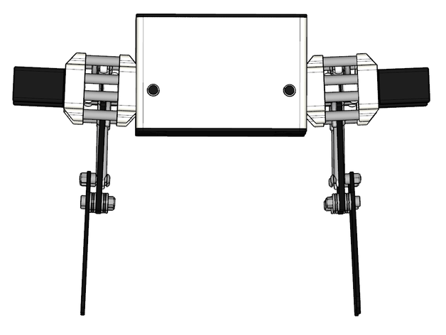

Pupper Image creation Guide

Eaaa/Create lab

Version 1.0

Puplikations Dato

## Software man skal bruge

1. **Balena Etcher skal du bruge til at flashe dit SD kort.**
   1. [**https://www.balena.io/etcher/**](https://www.balena.io/etcher/)
2. **En SD card formatter, til at formatere SD som ikke kan flashes.**
   1. [**https://www.sdcard.org/downloads/formatter/**](https://www.sdcard.org/downloads/formatter/)
3. **Rover-Raspbian-buster-Lite, Kommando prompt Lite udgave af Raspbians OS.**
   1. [**https://slack-files.com/T0RAWRCGY-FQG7WTSBH-eb9549ed22**](https://slack-files.com/T0RAWRCGY-FQG7WTSBH-eb9549ed22)
4. **Windows 32 Disk Imager, skal bruges til at skrive.**
   1. [**https://sourceforge.net/projects/win32diskimager/**](https://sourceforge.net/projects/win32diskimager/)
5. **Create Labs Pupper Image Boot Files.**
   1. **Skulle gerne være med i mappen, eller tænker jeg at det kan hentes på CL’s robot side.**

## hardware man skal bruge

1. **En Pupper robot 😉**
   1. **Med alt udstyret -> Batteri, oplader m.m.**
2. **Micro SD kort + adapter**
3. **En RPI (Raspberry pi) + mini HDMI til HDMI kabel.**
4. **PS4 Controller**
5. **HDMI skræm + tastatur (udover det du bruger til din PC)**

## Guide til opsetning af SD kort

1. **Sæt SD kortet i adapteren og sæt det i din computer.**
2. **åben Balena etcher.**
   1. Vælg ”Flash from file”.
      1. Naviger hen til **Rover-Raspbian-buster-Lite** filen og vælg den.
   2. Vælg ”Select Target”.
      1. Her skulle du gerne kunne se SD kortet, hvis ikke så re-plug det. (ud og ind med det)
   3. Vælg ”Flash”
      1. Nu skulle den gerne flashe Raspbian Lite OS på dit SD kort.
3. **Efter en succesfuld flashing, er det ikke sikkert du kan finde SD kortet i mappesystemet,** re-plug SD kortet og så skulle det gerne dukke op. (guiden her har ikke andre løsninger)
4. **Åben SD kortet, det skulle gerne hede ”boot (D:)” nu.**
   1. Åben mappen ”CreateLab's Pupper Image”.
      1. Kopier alle filerne fra den mappe over på SD kortet.
         1. Du skal sige ”ja” til at overskrive duplikater.
5. **Efter du har kopieret filerne over, skal du lave nogle ændringer i filerne du har overført.**
   1. ../Boot files/appliance/etc/wpa_supplicant/wpa_supplicant.conf

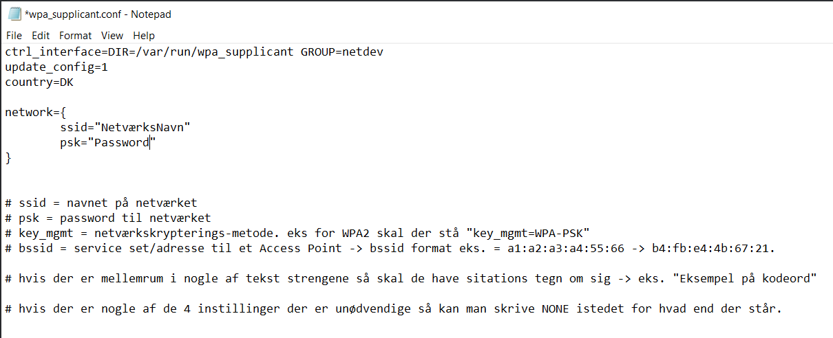

* + 1. Her er det åbne dokument, ændringer du skal tage højde for er:
       1. Vær sikker på at ”Country=” er sat til DK.
       2. Det netværk din klient(pc) og din host(pupper RPI) køre på skal være det samme.

En kendt fejl er når Klient og Host er på samme netværk men ikke på samme netværks frekvens eks. Host er på 2.4 GHz og Klienten er på 5 GHz. Det kan resultere i at de ikke kan se hinanden selvom de er på samme netværk.

Se fejl dokument for løsning Side XX

* + - 1. Angiv evt. kode til netværket efter ”psk=”.

Husk at hvis der er mellemrum i kodeordet skal det indhylles i Citationstegn -> ”Dit kodeord”

* + - 1. ”key_mgmt=” her kan du angive hvilken netværks kryptering netværket anvender, Eks. WPA2.
      2. ”bssid=” skal kun bruges i tilfælde af at klient og host ikke er på samme netværks frekvens.
    1. **Husk at gemme!**
       1. **Hvis du har flere spørgsmål end hvad dokumentationen kan svare på, omkring diverse config filer og hvad man kan få dem til, så er her et godt sted at lede** [**https://www.die.net/**](https://www.die.net/)

## Installation af OS på RPI’en

1. **Nu er SD kortet klar til at installere OS på Pupper RPI ’en.**
   1. Tag det ud at din computer og ud af SD adapteren.
   2. Sæt Micro SD’et i RPI ‘en (connector pins opad!).
   3. Hav HDMI skærm og tastatur sat til RPI’en inden du tænder.
   4. Tænd for pupper enten med batteriet eller med USB-C power plug.
   5. Den Booter nu med det filer du lagde på SD kortet, når den er færdig, skal den gerne så og vente på input i form af ”Login: ”.
      1. Login = pi
      2. Password = raspberry
         1. hvis du vil ændre password!
            1. Skriv i prompten; sudo passwd
            2. Følg instruktionerne på skærmen.
2. **For at kunne bruge SSH forbindelse skal RPI’en være på samme netværk som din PC.**
   1. Skriv følgende i promten:
      1. Ping [www.google.com](http://www.google.com)
      2. Hvis der er net forbindelse skulle den meget gerne blive ved med at printe svar linjer.
      3. Tast **ctrl + c** for at stoppe med at pinge.
         1. Hvis ikke den printer svar linjer så slå op i Fejlhåndterings dokumentet.
            1. Under side xx stk. x.
   2. Når du er sikker på at RPI’en har net forbindelse, tjek dens IP adresse.
      1. Det gøres ved at skrive følgende i prompten:
         1. 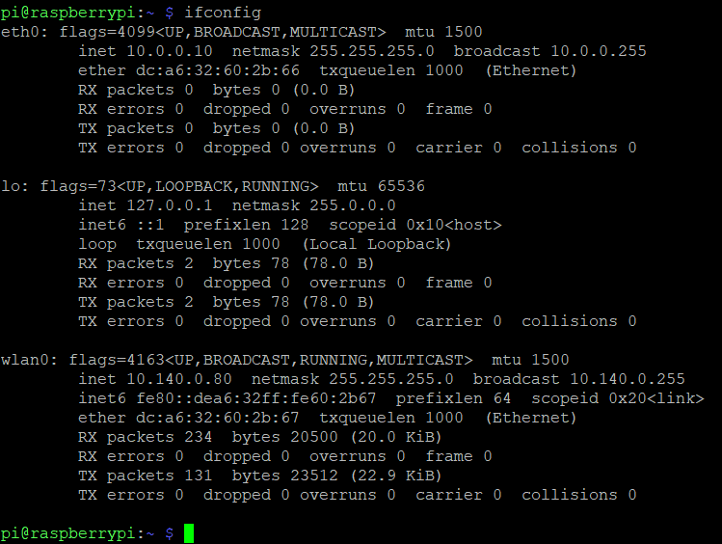ifconfig
         2. herefter kan du se, på billedet ovenover, status og information omkring Ethernet porten, io nettet, og wlan.
         3. Under wlan skal du kigge efter inet adressen,
            1. Her er den 10.140.0.80
   3. Åben nu putty.exe filen.
      1. Det skal gerne så således ud: (selvfølgelig uden de 3 Pupper sessions som jeg har gemt!)
         1. 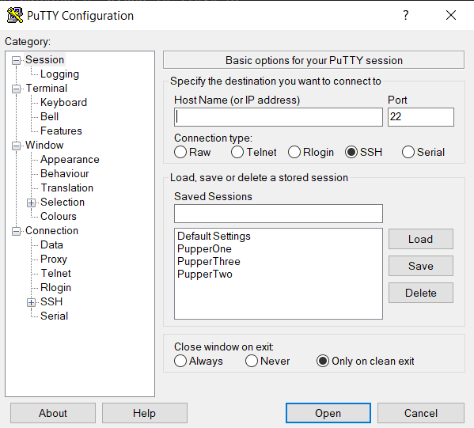tast den ip adresse du læste fra RPI ’en ind i feltet ”host name”.
         2. lad porten være som 22.
         3. tryk ”Open”
         4. hvis det lykkedes, skulle det gerne se således ud:

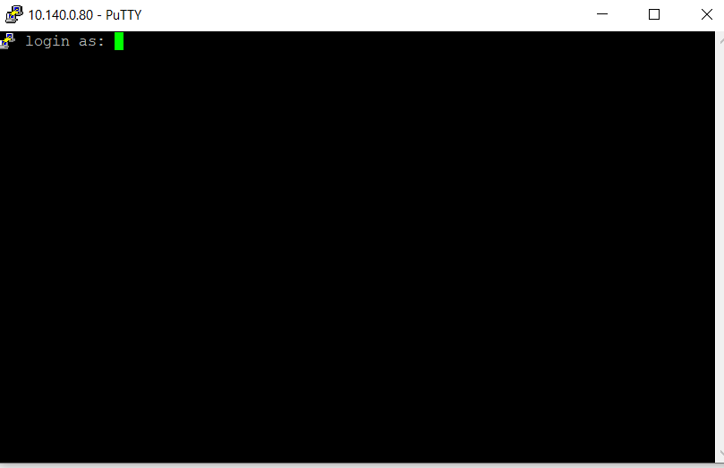

* + - * 1. Nu er du forbundet til RPI’en og kan logge ind med samme brugernavn og password som før.

Login = pi

Password = raspberry

eller det du selv ændrede det til!

## Installation af Stanfords Pupper Software

1. 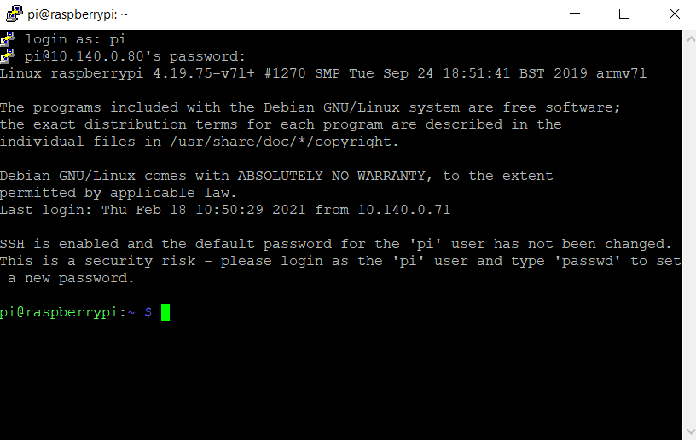**Du skal stå i den rigtige mappe, se efter om din prompt ser rigtig ud**!
   1. efter kolon skal der være et ”~” og ikke et ”/”.
      1. Skulle du stå et forkert sted så skrive følgende i prompten.
         1. cd /home/pi
2. **Tjek at du har de nødvendige filer. <- Denne skal laves om så det passer med den nye metode!**
   1. Skriv følgende i prompten:
      1. 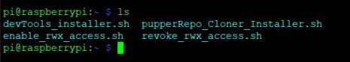ls
      2. Så skulle du gerne se følgende print:
      3. Hvis ja så er du næsten færdig!
3. **Kør de 2 bash Shell filer (.sh) som ender med .installer**
   1. Rækkefølgen er vigtig, start med devTools_installer.sh
      1. Skriv: sudo bash devTools_installer.sh
         1. giv RPI’en et Hostnavn, Evt. Pupper + gruppenavn
         2. Denne installation vare et godt stykke tid (5 min).
         3. Efter installationen så genstarter RPi’en automatisk.
            1. Hvis du bruger en klient via SSH så betyder det at skærmen er frosset og du skal starte en ny SSH forbindelse ligesom du gjorde det før.
   2. Efter RPi’en er færdig med sit reboot, så kør da pupperRepo_Cloner_Installer.sh
   3. Skriv: sudo bash pupperRepo_Cloner_Installer.sh
      1. Efter denne installation er færdig gik da efter om det nødvendige symlink er blevet lavet.
      2. 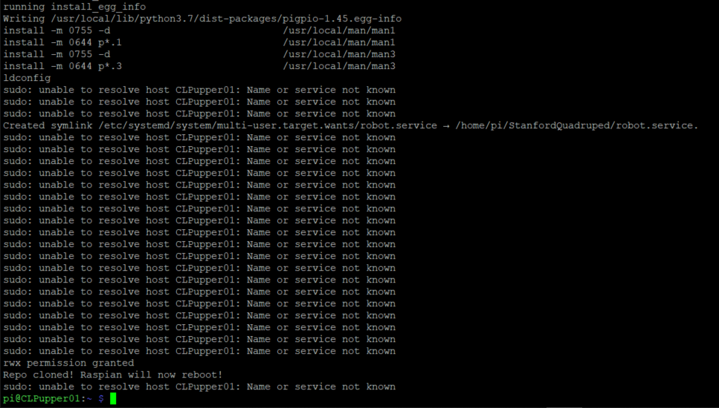De følgende prints kommer lige inden RPi’en genstarter, det er nemt at se dem hvis du har brugt SSH forbindelse til denne set-up da skærmen er frosset. Hvis ikke du kan bekræfte at det symlink er blevet oprettet så hav det in mente hvis du skulle løbe ind i den slags fejl senere.
4. **Tjek om alle filerne er kommet ned og blevet installeret.**
   1. 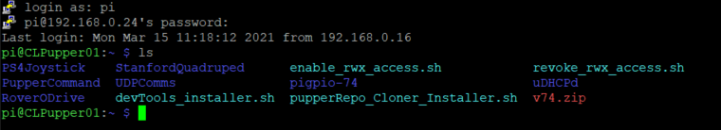Skriv ”ls” i prompten, dir printet skulle gerne se således ud:

## Partitionering af SD kort

1. **SD kortet skal nu have lavet en større partition så der er plads til at ligge ny filer og udvide eksisterende filer.**
   1. 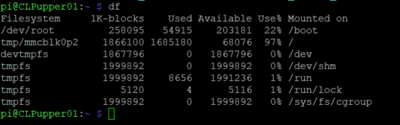Skriv: df i konsollen for at printe en oversigt over partitionerne på SD kortet.
   2. De 2 drev vi bruger er /dev/root og tmp/mmcblk0p2
   3. Skriv: sudo fdisk /dev/mmcblk0 i konsollen.
      1. Dette åbner op for Linux fdisk util-linux.
      2. Tast p for igen at få en liste over partitioner
      3. Noter dig af mmcblk0p2’s(partition 2) start nummer
         1. 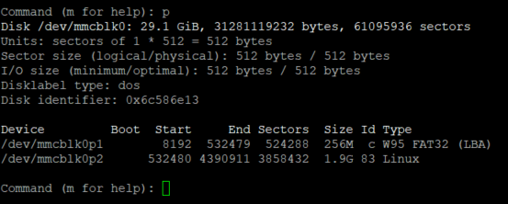Det skal vi nemlig bruge når vi skal definere størrelsen på den nye partition.
      4. Tast d for at kunne slette en partition.
         1. bare roligt vi sletter ikke den alt det vi lige har installeret, det bliver nemlig gemt midlertidigt i memory.
      5. Tast nummeret på den partition du gerne vil slette!
         1. 2 her.
      6. Tast n for at kunne lave en ny partition.
         1. Det skal være en Primary Partition Type.
         2. så tast p.
      7. vi slettede partition 2 lige før så den opretter vi igen.
         1. tast 2.
      8. Nu bliver du bedt om at indtaste start sektoren for den nye partition.
         1. det er her du skal bruge det start nummer du noterede tidligere.
      9. Nu skal vi så indtaste slut nummeret for partitionen, det er denne range imellem start og slut der bestemmer den mængde plads der kommer til at være på drevet.
         1. Det kan variere fra opgave til opgave, projekt til projekt hvor meget plads der er behov for, her laver vi en partition på ca. 14 GB.
         2. indtast 30000000 (7 nuller)
         3. 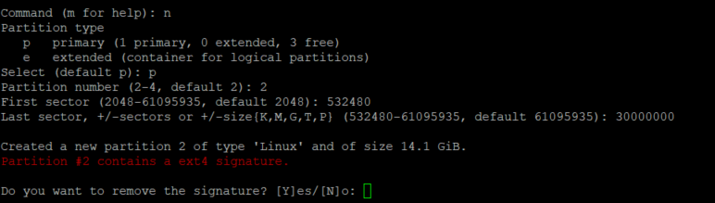Du vil blive prompted at Partition #2 indeholder en ext4 signatur, denne signatur må ikke slettes.
            1. Så tast n her!
            2. Inden vi lukker ned og vi kan begynde at skrive det nye Image skal vi lige gemme partitions ændringerne.

Tast w for at Synce diskene (gemme).

Efterfølgende lukkes der ned for Util-Linux.

* 1. Nu skal RP’ien rebootes for at ændringerne kan træde i kræft.
     1. Skriv: sudo reboot
     2. Skriv: sudo resize2fs /dev/mmcblk0p2
        1. denne handling resizer vores partion.
     3. Genstart nu RPi’en igen 😊
     4. Brug ls til at se at alle vores installationer stadigvæk er der.
     5. Brug df igen til at bekræfte at partitionen nu er blevet den ønskede størrelse.
  2. Hvis alt er som det skal være er SD kortet nu klar til at blive læst til en Image fil.
  3. Luk ned for RPi’en.
     1. Her er det vigtigt at du skriver: sudo shutdown -h now for at lukke sikkert ned og gemme alle vores ændringer.
     2. Når kun den røde LED på RPi’en lyser(giv den lige lidt tid, den grønne skal lige blinke lidt først) kan du sikkert trække strømstikket ud/slukke for batteriet.
     3. Tag nu SD kortet ud af RPi’en.

## Oprettelse af .img file

1. Sæt SD kortet i en adapteren og derefter i computeren.
   1. Åben Win32DiskImager programmet.
      1. 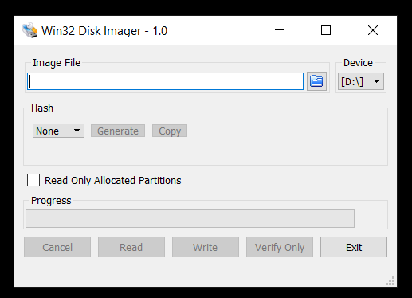Tryk på det lille blå mappe ikon for at vælge en sti til placering af det nye Image.
      2. Det fil navn du ”Åbner” er det navn du giver .img filen.
         1. 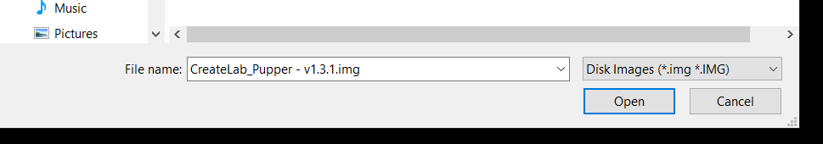Så her skal du ikke vælge nogen eksisterende fil, skriv bare et navn på filen i feltet og tryk åben/open.
      3. 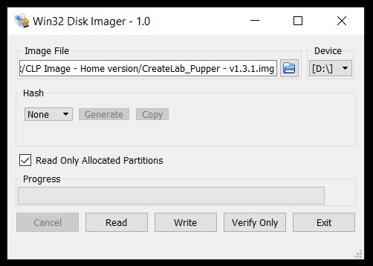Nu skulle det gerne se således ud
      4. Tjek at du har valgt det rigtige Drev/Device
         1. Tjek også at der er nok plads på drevet på den computer du skriver filen ned på! Imaget fylder lige så meget som de partitioner du har lavet til SD kortet.
      5. Og slå også ”Read Only Allocated Partitions” til!
         1. Ellers skriver den hele SD kortet ned, alle 8, 16, 32 osv. GB.
      6. 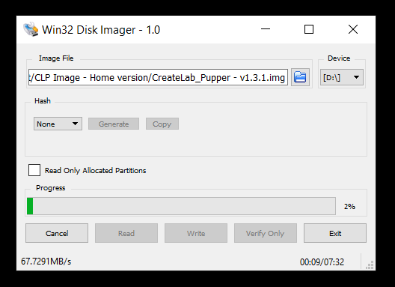Tryk så på Read og skrivningen af den ny .img fil begynder.
      7. Når den er færdig med at læse(read), så er .img filen klar til at blive flashed/Etched ned på et ny SD kort.
         1. Processen er den samme som i starten da OS skulle flashes, her skal du selvfølgelig bare gøre det med det nye Image!
      8. God fornøjelse med at lave nye Images 😊